

ESTRATEGIA - GRUPO_1

Curso: K 3622

Número de grupo: 30

| Alumno | Legajo |
| --- | --- |
| Tomas Martinez | 1758603 |
| Federico Cassina Carbia | 2026715 |
| Luciano Nicolás Arrieta | 1729573 |
| Martina Abril Dominguez | 2035716 |

**Índice**

IDs 3

Funciones 3

Procedures 3

# 

# IDs

En la entrega anterior, habíamos utilizado como Primary Key el código ya cargado en la tabla maestra. Por ejemplo: Para el alquiler su PK era codigoAlquiler (que venía de la columna ALQUILER_CODIGO de la tabla maestra). Luego al migrar notamos que nos traía menos filas ya que esta columna no cumplia con las condiciones para ser PK, pues había varias filas con un mismo codigoAlquiler pero con distinto inquilino. Entonces, para solucionar este problema, tuvimos que modificar nuestro modelo, y ahora las entidades poseen una columna ID el cual es generado automáticamente de manera incremental.

# 

# Funciones

Decidimos crear 2 funciones, la primera tiene como parámetro de entrada el nombre de la moneda que es un VARCHAR(100) y lo convierte en su abreviatura que es la que se almacenará en nuestro modelo, siendo un VARCHAR(3).

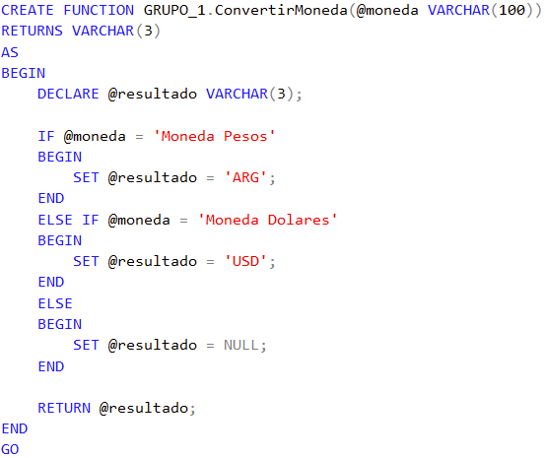

La segunda función utilizada recibe como parámetro de entrada el nombre de una característica y retorna el valor de su id, nos fue útil en la migración de la tabla intermedia Caracteristicas_Inmuebles.

# 

# Procedures

Optamos por crear procedimientos para cada tabla que necesitaba migrarse, lo que nos permitió organizar y simplificar el proceso. Cada procedimiento incluyó medidas para evitar duplicados y garantizar que no se perdieran datos durante la migración. Además, colocamos todo el proceso dentro de una transacción para mantener la integridad de los datos, asegurándonos de que todos los procedimientos se ejecuten correctamente o ninguno lo haga, evitando así problemas de consistencia. Este enfoque nos permitió llevar a cabo la migración de manera eficiente y segura.

